COMUNICATO STAMPA
NEL 2020 LA PANDEMIA FRENA LA MIGRAZIONE SANITARIA:
€ 3,33 MILIARDI SI SPOSTANO DAL SUD AL NORD.
ALLE “AUTONOMISTE” EMILIA-ROMAGNA, LOMBARDIA E VENETO IL 94,1% DEL SALDO DELLA MOBILITÀ ATTIVA. L’83,4% DEL SALDO PASSIVO GRAVA SU CAMPANIA, LAZIO, SICILIA, PUGLIA, ABRUZZO E BASILICATA.
MOBILITÀ ATTIVA: LE STRUTTURE PRIVATE INCASSANO OLTRE LA METÀ DI RICOVERI E PRESTAZIONI DI SPECIALISTICA AMBULATORIALE
16 marzo 2023 - Fondazione GIMBE, Bologna
Nel 2020, la mobilità sanitaria interregionale in Italia ha raggiunto un valore di € 3,33 miliardi, con saldi estremamente variabili tra le Regioni del Nord e quelle del Sud. Il saldo è un dato che risulta dalla differenza tra mobilità attiva, ovvero l’attrazione di pazienti da altre Regioni, e quella passiva, cioè la “migrazione sanitaria” dalla Regione di residenza. Emilia-Romagna, Lombardia e Veneto – le Regioni capofila dell’autonomia differenziata – raccolgono il 94,1% del saldo attivo, mentre l’83,4% del saldo passivo si concentra in Campania, Lazio, Sicilia, Puglia, Abruzzo e Basilicata. «La mobilità sanitaria – spiega Nino Cartabellotta, Presidente della Fondazione GIMBE – è un fenomeno dalle enormi implicazioni sanitarie, sociali etiche ed economiche, che riflette le grandi diseguaglianze nell’offerta di servizi sanitari tra le varie Regioni e, soprattutto, tra il Nord e il Sud del Paese. Infatti, le Regioni con maggiore capacità attrattiva si trovano ai primi posti nei punteggi LEA, mentre gli ultimi posti sono occupati da quelle con mobilità passiva più elevata».
I dati sulla mobilità sanitaria riguardano 7 tipologie di prestazioni: ricoveri ordinari e day hospital (differenziati per pubblico e privato), medicina generale, specialistica ambulatoriale (differenziata per pubblico e privato), farmaceutica, cure termali, somministrazione diretta di farmaci, trasporti con ambulanza ed elisoccorso. «La Fondazione GIMBE ha elaborato un report sulla mobilità sanitaria – precisa Cartabellotta – utilizzando sia i dati economici aggregati per analizzare mobilità attiva, passiva e saldi, sia i flussi trasmessi dalle Regioni al Ministero della Salute con il cosiddetto Modello M, che permettono di analizzare la differente capacità di attrazione del pubblico e del privato di ogni Regione, oltre alla tipologia di prestazioni erogate in mobilità».
Nel 2020 il valore della mobilità sanitaria ammonta a € 3.330,47 milioni: si tratta di una cifra inferiore a quella degli anni precedenti (figura 1), spiega il Presidente, «in parte in ragione dell’emergenza pandemica COVID-19 che ha ridotto gli spostamenti delle persone e l’offerta di prestazioni ospedaliere e ambulatoriali, in parte per l’esclusione nel 2020 del valore della mobilità della Regione Calabria, che ammonta a circa € 250 milioni». Infatti, in base ai dati del Modello M, la Calabria ha € 224,4 milioni di debiti e € 27,2 milioni di crediti, somme che saranno compensate a partire dal 2026: di conseguenza, la Regione è stata esclusa dalle analisi su mobilità attiva, mobilità passiva, saldi e saldi pro-capite.
Mobilità attiva. 6 Regioni con maggiori capacità di attrazione vantano crediti superiori a € 150 milioni: Lombardia (20,2%), Emilia-Romagna (16,5%) e Veneto (12,7%) raccolgono complessivamente quasi la metà della mobilità attiva. Un ulteriore 20,7% viene attratto da Lazio (8,4%), Piemonte (6,9%) e Toscana (5,4%). Il rimanente 29,9% della mobilità attiva si distribuisce nelle altre Regioni e Province autonome. I dati documentano la forte capacità attrattiva delle grandi Regioni del Nord a cui corrisponde quella estremamente limitata delle Regioni del Centro-Sud, con la sola eccezione del Lazio (figura 2).
Mobilità passiva. 3 Regioni con maggiore indice di fuga generano debiti per oltre € 300 milioni: in testa Lazio (13,8%), Lombardia (10,9%) e Campania (10,2%), che insieme compongono oltre un terzo della mobilità passiva. Il restante 65,1% si distribuisce nelle rimanenti 17 Regioni e Province autonome. «I dati della mobilità passiva – commenta Cartabellotta – documentano differenze più sfumate tra Nord e Sud. In particolare, se quasi tutte le Regioni del Sud hanno elevati indici di fuga, questi sono rilevanti anche in tutte le grandi Regioni del Nord con elevata mobilità attiva, per la cosiddetta mobilità di prossimità, ovvero lo spostamento tra Regioni vicine con elevata qualità dei servizi sanitari, secondo specifiche preferenze dei cittadini». In dettaglio: Lombardia (-€ 362,9 milioni), Veneto (-€ 220,1 milioni), Piemonte (-€ 210,8 milioni) ed Emilia-Romagna (-€ 201,7 milioni) (figura 3).
Saldi. Le Regioni con saldo positivo superiore a € 100 milioni sono tutte del Nord, mentre quelle con saldo negativo maggiore di € 100 milioni tutte del Centro-Sud (figura 4). In particolare:
- Saldo positivo rilevante: Emilia-Romagna (€ 300,1 milioni), Lombardia (€ 250,9 milioni) e Veneto (€ 165,9 milioni)
- Saldo positivo moderato: Molise (€ 34,3 milioni)
- Saldo positivo minimo: Toscana (€ 8,8 milioni), Friuli-Venezia Giulia (€ 1,6 milioni)
- Saldo negativo minimo: Prov. Aut. di Bolzano (-€ 2 milioni), Piemonte (-€ 2,3 milioni), Provincia autonoma di Trento (-€ 3,8 milioni), Valle d’Aosta (-€ 10,7 milioni), Umbria (-€ 20,1 milioni)
- Saldo negativo moderato: Marche (-€ 25,4 milioni), Liguria (-€ 51,5 milioni), Sardegna (-€ 57,6 milioni), Basilicata (-€ 62,5 milioni), Abruzzo (-€ 84,7 milioni)
- Saldo negativo rilevante: Puglia (-€ 124,9 milioni), Sicilia (-€ 173,3 milioni), Lazio (-€ 202,2 milioni), Campania (-€ 222,9 milioni)
Saldo pro-capite di mobilità sanitaria. «Con questo indicatore elaborato dalla Fondazione GIMBE – puntualizza Cartabellotta – la classifica dei saldi si ricompone dimostrando che, al di là del valore economico, gli importi relativi alla mobilità sanitaria devono sempre essere interpretati in relazione alla popolazione residente». In particolare il Molise è in prima posizione per saldo pro-capite attivo con € 116 mentre la Basilicata, fanalino di coda, ha un saldo pro-capite negativo di € 115 (figura 5).
Valore delle tipologie di prestazioni erogate in mobilità. Complessivamente, l’85,8% del valore della mobilità sanitaria riguarda i ricoveri ordinari e in day hospital (69,6%) e le prestazioni di specialistica ambulatoriale (16,2%). Il 9,3% è relativo alla somministrazione diretta di farmaci e il rimanente 4,9% alle altre prestazioni (figura 6).
Mobilità verso le strutture private. «Grazie alla Commissione Salute della Conferenza delle Regioni e Province autonome – spiega il Presidente – che, in risposta a una richiesta di accesso civico, ha fornito alla Fondazione GIMBE i dati completi relativi alla mobilità sanitaria inviati dalle Regioni al Ministero della Salute, il report si è arricchito di ulteriori analisi rispetto ai precedenti». In particolare, emerge che più della metà del valore della mobilità sanitaria per ricoveri e prestazioni specialistiche è erogata da strutture private, per un valore di € 1.422,2 milioni (52,6%), rispetto ai € 1.278,9 milioni (47,4%) delle strutture pubbliche. In particolare, per i ricoveri ordinari e in day hospital le strutture private hanno incassato € 1.173,1 milioni, mentre quelle pubbliche € 1.019,8 milioni. Per quanto riguarda le prestazioni di specialistica ambulatoriale in mobilità, il valore erogato dal privato è di € 249,1 milioni, mentre quello pubblico è di € 259,1 milioni (figura 7).
«Il volume dell’erogazione di ricoveri e prestazioni specialistiche da parte di strutture private – spiega Cartabellotta – varia notevolmente tra le Regioni ed è un indicatore della presenza e della capacità attrattiva delle strutture private accreditate». Infatti, accanto a Regioni dove la sanità privata eroga oltre il 60% del valore totale della mobilità attiva – Molise (87,2%), Puglia (71,5%), Lombardia (69,2%) e Lazio (62,6%) – ci sono Regioni dove le strutture private erogano meno del 20% del valore totale della mobilità: Umbria (15,2%), Sardegna (14,5%), Valle d'Aosta (11,5%), Liguria (9,9%), Basilicata (8,1%) e nella Provincia autonoma di Bolzano (3,4%) (figura 8).
«Le nostre analisi – conclude Cartabellotta – dimostrano che i flussi economici della mobilità sanitaria scorrono prevalentemente da Sud a Nord, in particolare verso le Regioni che hanno già sottoscritto i pre-accordi con il Governo per la richiesta di maggiori autonomie. E che oltre la metà delle prestazioni di ricovero e specialistica ambulatoriale finisce nelle casse delle strutture private, ulteriore segnale d’indebolimento della sanità pubblica. In ogni caso, è impossibile stimare l’impatto economico complessivo della mobilità sanitaria che include sia i costi sostenuti da pazienti e familiari per gli spostamenti, sia i costi indiretti (assenze dal lavoro di familiari, permessi retribuiti), sia quelli intangibili che conseguono alla non esigibilità di un diritto fondamentale sancito dalla Costituzione».
Il report dell’Osservatorio GIMBE “La mobilità sanitaria interregionale nel 2020” è disponibile a: www.gimbe.org/mobilita2020
Fondazione GIMBE
Via Amendola 2 - 40121 Bologna
Tel. 051 5883920 - Fax 051 4075774
E-mail: ufficio.stampa@gimbe.org

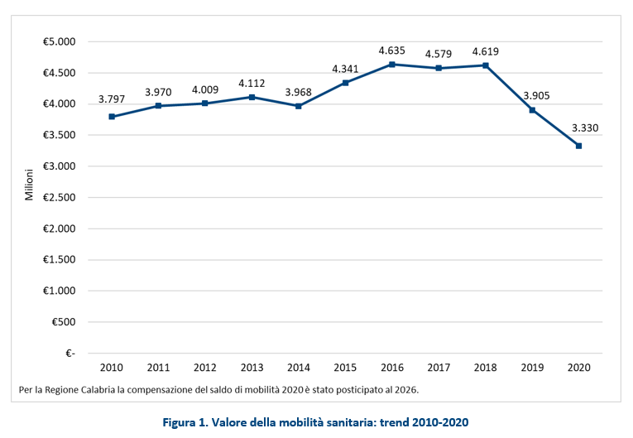

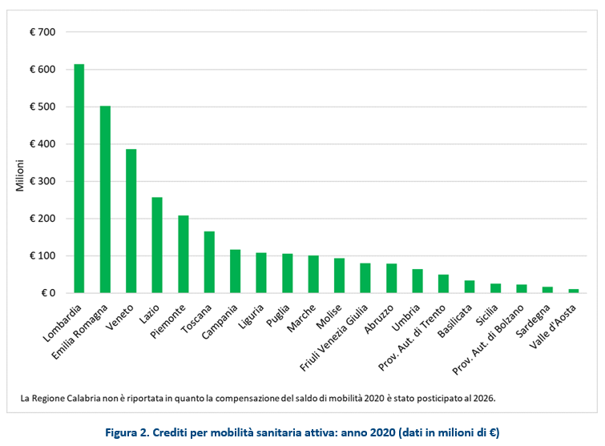

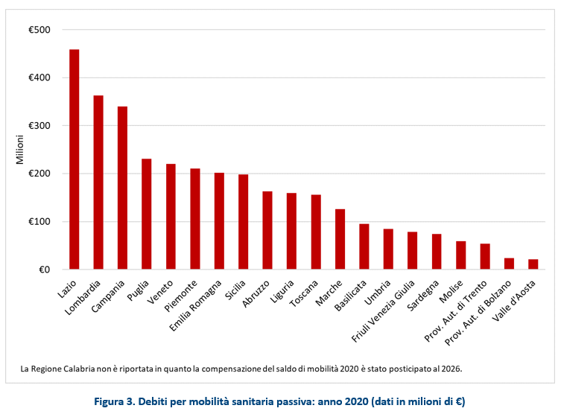

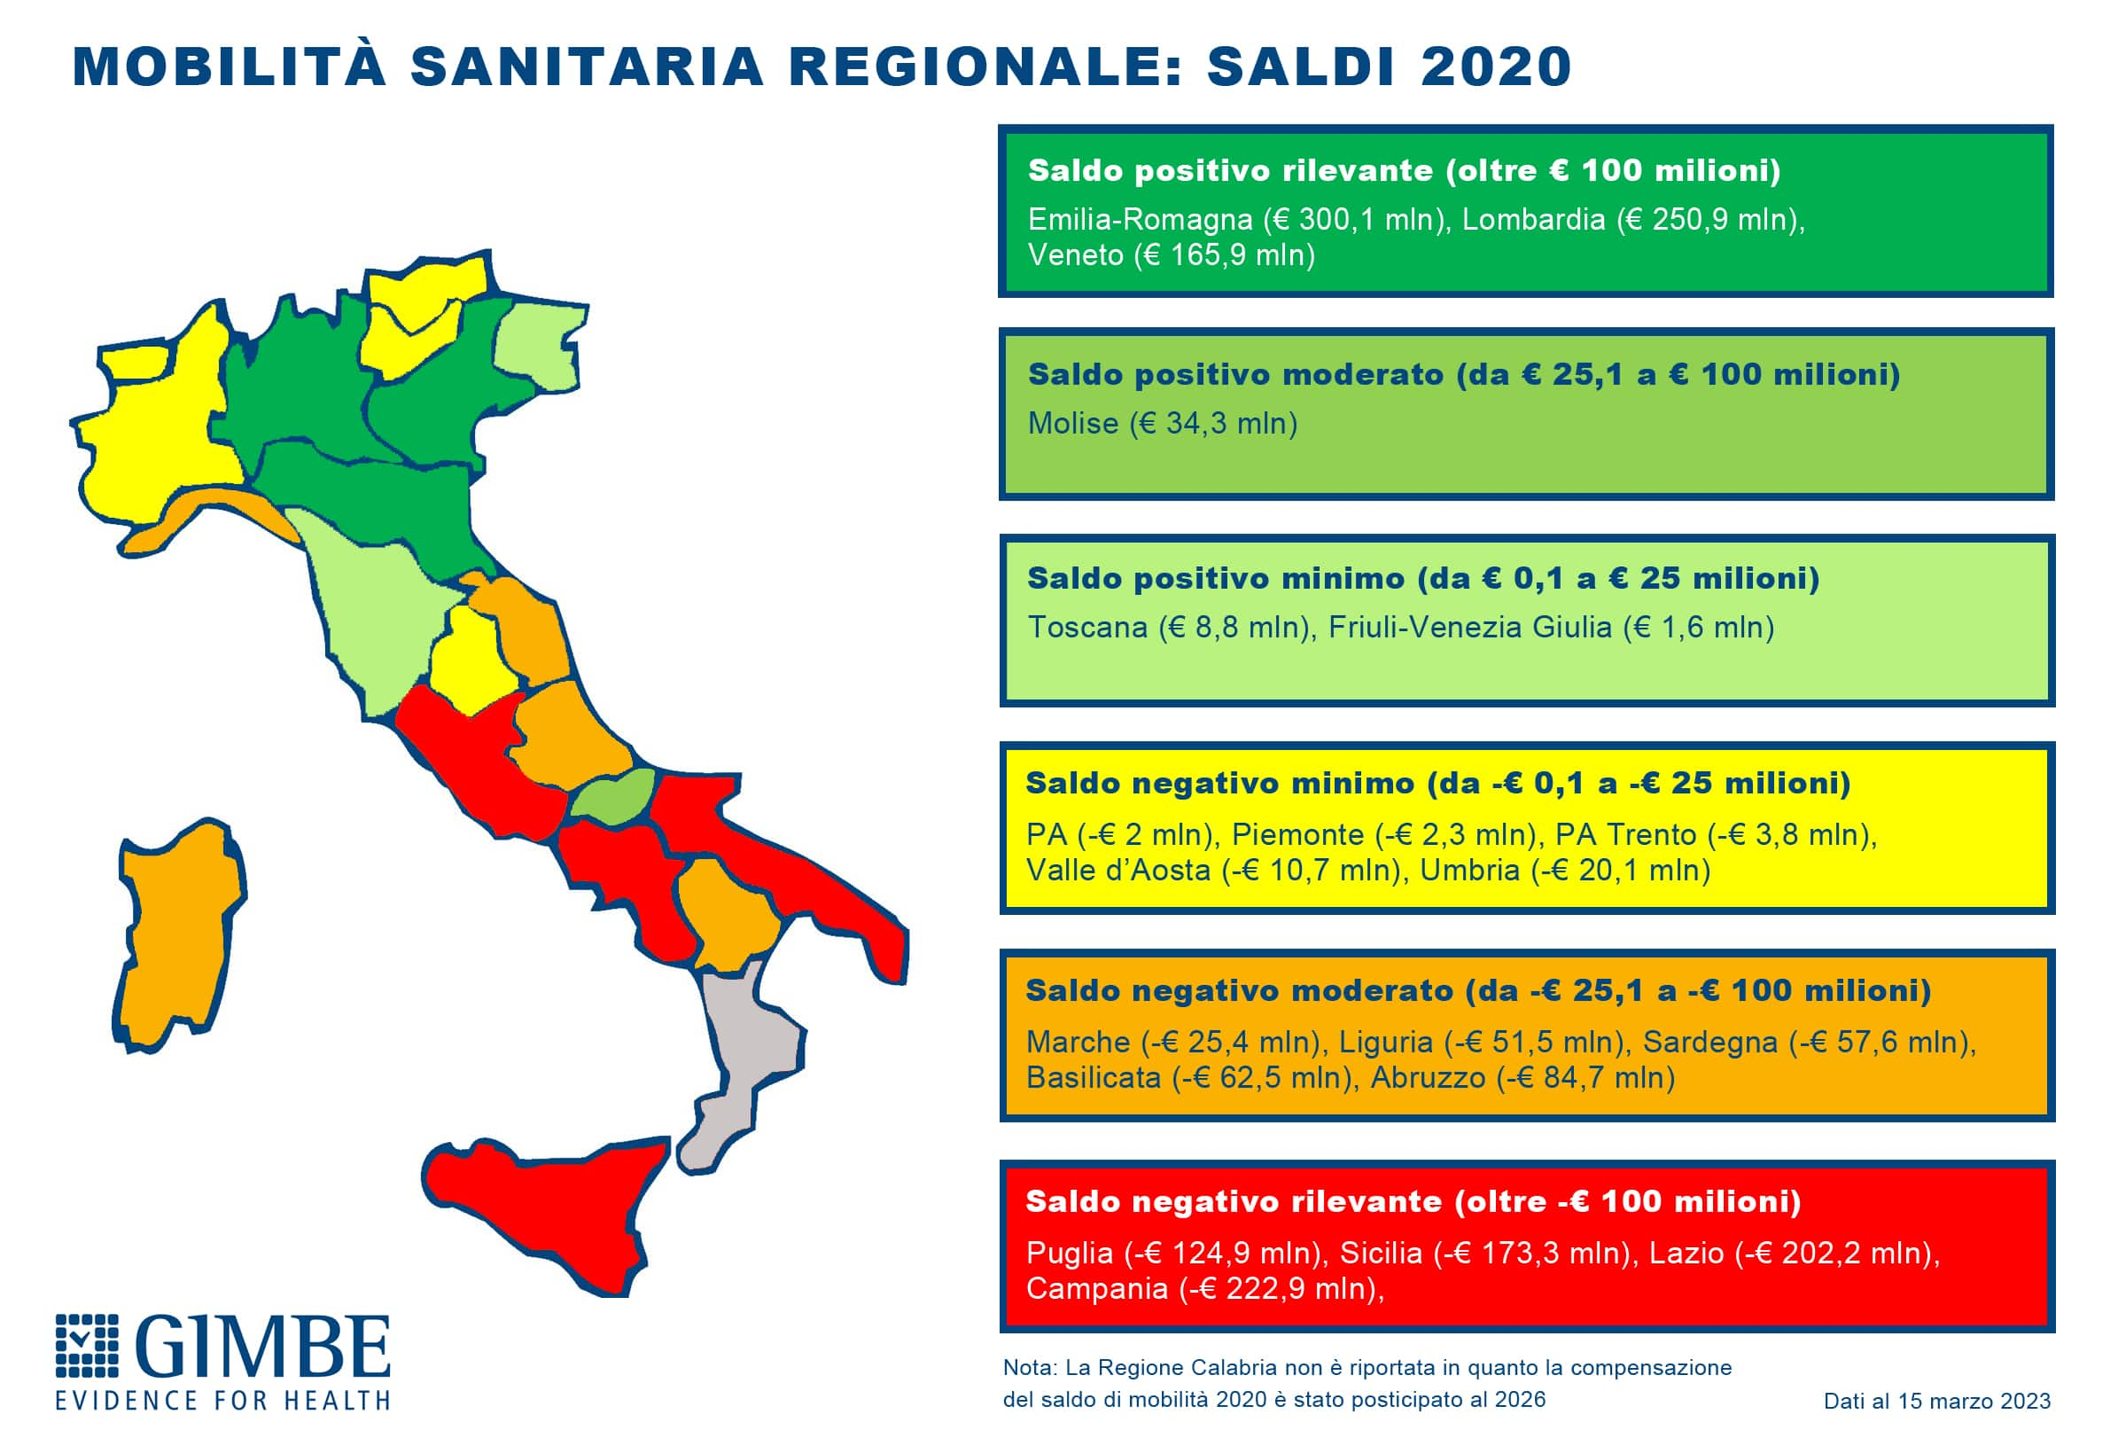
Figura 4
